3. Résultats et analyses
Le protocole décrit au chapitre précédent a été exécuté du 22 au 24 août 2026 : vingt-quatre exécutions, cent soixante-dix-sept séries, vingt-six mille cinq cent cinquante manches et vingt-sept mille deux cent quatre-vingt-dix décisions de l'agent, sur un modèle unique tenu constant (gpt-5.6-luna, effort de raisonnement medium, cent cinquante manches par série). Les trois traitements d'une même réplication ont reçu des distributions strictement identiques, manche pour manche : toutes les comparaisons qui suivent sont appariées à la carte près. La condition de réinjection d'historique n'a pas été jouée contre l'adversaire à l'équilibre, pour la raison exposée au §2.2.7. Les contrôles de conformité — rejeu intégral depuis les journaux, intégrité de clôture, absence d'action imposée — et les trois incidents d'exécution sont rapportés au §2.2.8.
Les résultats sont présentés dans l'ordre du plan d'analyse arrêté avant la campagne (§2.2.9). Cet ordre n'a pas été révisé après coup : les hypothèses, leurs critères de réfutation et la séquence de leur examen ont été fixés avant que la moindre donnée ne soit collectée.

3.1 Comment se lit un chiffre de ce chapitre
Le chapitre de méthode a défini les deux instruments de mesure ; il ne les a pas appliqués. Cette section le fait, sur une série réelle et jusqu'au bout, pour que chaque chiffre des sections suivantes soit vérifiable et non simplement admis.

3.1.1 L'unité
Le jeu se compte en jetons. Chaque manche en engage un d'office de la part de chaque joueur, plus un éventuel engagement supplémentaire. Toutes les quantités rapportées dans ce chapitre sont en jetons par manche, moyennés sur les deux positions. Elles se traduisent en jetons par série en multipliant par cent cinquante, ce qui donne l'ordre de grandeur concret de ce qui se joue.

3.1.2 De cent cinquante manches à six nombres
L'adversaire Station n'engage jamais. L'agent n'a donc qu'une seule décision par manche — engager ou retenir — et sa situation se résume à deux choses : la position qu'il occupe et le sceau qu'il détient. Deux positions, trois sceaux : six situations. La politique observée est la fréquence d'engagement dans chacune.
Voici la première série d'une exécution à mémoire auto-écrite contre cet adversaire :
Tableau 1 — Une série décomposée.
Position | Sceau | Engagements | Manches | Fréquence
Ouvrant | faible | 9 | 30 | 0,300
Ouvrant | moyen | 6 | 23 | 0,261
Ouvrant | fort | 14 | 22 | 0,636
Répondant | faible | 5 | 21 | 0,238
Répondant | moyen | 7 | 26 | 0,269
Répondant | fort | 11 | 28 | 0,393

Exécution AE-station-r1, série 0. Ces six fréquences constituent l'intégralité de ce que la mesure retient d'une série de cent cinquante manches.

3.1.3 De six nombres à une espérance
Ce que ces six fréquences rapportent contre Station se déduit sceau par sceau, sans calcul intermédiaire, parce que cet adversaire couvre systématiquement — il y a donc toujours abattage, et l'abattage est déterminé par le seul rang des sceaux.
Le sceau fort gagne à coup sûr. Retenir rapporte un jeton ; engager en rapporte deux, puisque l'adversaire couvre. Engager rapporte donc un jeton de plus, et l'optimum est d'engager systématiquement.
Le sceau faible perd à coup sûr. Retenir coûte un jeton, engager en coûte deux. Engager coûte donc un jeton de plus, et l'optimum est de ne jamais engager.
Le sceau moyen gagne une fois sur deux. Retenir rapporte +1 ou −1, espérance nulle ; engager rapporte +2 ou −2, espérance nulle également. Engager ou retenir y est exactement indifférent. Ce point n'est pas anecdotique : il signifie que la qualité de la politique contre cet adversaire ne se joue que sur quatre décisions, et cette propriété sera mobilisée en 3.4.3.
Les six situations étant équiprobables, l'espérance s'écrit alors :
EV = [ (fréquence au sceau fort − fréquence au sceau faible) en Ouvrant + (fréquence au sceau fort − fréquence au sceau faible) en Répondant ] / 6
Appliquée au tableau 1 :
EV = [ (0,636 − 0,300) + (0,393 − 0,238) ] / 6 = 0,0819 jeton par manche
Sur les cent cinquante manches de la série, cela représente un gain net d'environ douze jetons.

3.1.4 De l'espérance à l'écart
Le meilleur jeu possible contre cet adversaire consiste à engager le sceau fort systématiquement et à ne jamais engager le sceau faible, dans les deux positions :
EV(meilleure réponse) = [ (1 − 0) + (1 − 0) ] / 6 = 0,3333 jeton par manche
Ce nombre est un plafond : aucune politique ne peut faire mieux contre Station. L'écart d'exploitation est la différence.
Écart = 0,3333 − 0,0819 = 0,2515 jeton par manche
Soit, sur la série, trente-huit jetons qu'un joueur parfait aurait ramassés et que l'agent laisse — non par malchance, puisque la mesure porte sur la politique et non sur les gains réalisés, mais par imperfection du jeu.
La seconde mesure procède de la même espérance, en changeant de référence. Un agent qui appliquerait l'équilibre gagnerait 0,2222 jeton par manche contre cet adversaire ; la référence récitée est l'écart à ce niveau :
Référence récitée = 0,0819 − 0,2222 = −0,1403 jeton par manche
Négative : à cette série, l'agent joue moins bien qu'un pur récitant de l'équilibre.
Ces deux calculs sont exacts. Les six distributions et un arbre de profondeur au plus trois autorisent une énumération complète en arithmétique rationnelle : il n'y a ni simulation, ni intervalle de confiance sur la mesure elle-même. Les seuls intervalles rapportés dans ce chapitre portent sur la dispersion entre réplications, jamais sur le calcul.

3.1.5 L'échelle de lecture
Un écart ne s'interprète pas dans l'absolu, parce que le plafond dépend de l'adversaire. Le tableau suivant donne la règle graduée du chapitre.
Tableau 2 — L'échelle de lecture.
Adversaire | Gain du joueur parfait | Gain d'un récitant | Écart d'un récitant | Référence récitée maximale
Over-folder | 1,0000 | 0,2222 | 0,7778 (7/9) | +0,7778
Station | 0,3333 | 0,2222 | 0,1111 (1/9) | +0,1111
GTO | 0,0000 | 0,0000 | 0,0000 | 0

Un écart de 0,70 contre Over-folder et de 0,22 contre Station ne signalent donc pas trois fois plus d'erreurs : rapportés à leurs plafonds respectifs, ils représentent une qualité de jeu comparable. Le rapport de sept entre les deux écarts de récitation fournit en outre une échelle de sensibilité — contre Over-folder, une adaptation même partielle sera lisible sans ambiguïté.

3.1.6 Les deux instruments n'en font qu'un, à adversaire fixé
Une propriété du dispositif doit être énoncée avant d'être découverte. La somme des deux mesures vaut EV(meilleure réponse) − EV(équilibre), c'est-à-dire une constante de l'adversaire — et cette constante est précisément la dernière colonne du tableau 2. Vérification sur les cent soixante-dix-sept séries : la somme prend une seule valeur par adversaire, identique à la douzième décimale.
À adversaire fixé, les deux mesures n'ont donc qu'un seul degré de liberté : la référence récitée est un recalage affine de l'écart, de pente −1. Ce n'est pas une seconde mesure. Trois conséquences en découlent.
D'abord, le point 2 du plan d'analyse prévoyait de tracer la trajectoire de l'agent dans le plan formé par les deux instruments. Cette figure ne peut être qu'une droite ; elle n'est pas produite. La référence récitée est néanmoins tracée séparément (§3.3), parce qu'elle déplace l'origine sur le comportement du récitant et rend visible un franchissement de signe que l'écart seul masque.
Ensuite, le contrôle négatif énoncé au §2.4 comme deux falsifications indépendantes — une référence récitée positive contre l'adversaire à l'équilibre ou un écart négatif — n'en constitue qu'une seule : contre cet adversaire la constante vaut zéro, donc la référence récitée est l'opposé exact de l'écart. Le dispositif n'offre pas deux verrous mais un, ce qui ne l'affaiblit pas mais doit être dit.
Enfin, et c'est l'essentiel, H2 n'est pas testée par le couple d'instruments mais par la comparaison entre adversaires. C'était déjà la position du §2.2.2 : les fuites de Station et d'Over-folder sont opposées, et aucune stratégie fixe — fût-elle celle de l'équilibre — ne peut faire descendre les deux courbes simultanément. L'identification reposait au bon endroit ; seule la figure prévue la cherchait au mauvais.

3.2 L'adaptation existe, et elle vient de la mémoire
H1 énonce que l'écart d'exploitation d'un agent doté d'une mémoire persistante auto-rédigée décroît au fil des séries, tandis que celui du même modèle privé de mémoire reste stationnaire. Sa réfutation était simple : que les deux conditions ne se distinguent pas.
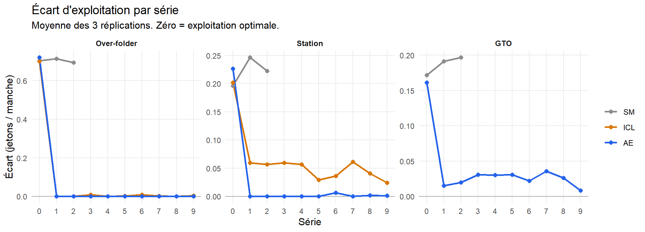
Figure 1 — Trajectoires d'adaptation : écart d'exploitation par série
La figure porte l'écart par série, un panneau par adversaire, les trois traitements sur les mêmes axes. La courbe sans mémoire s'arrête à la série 2 : le protocole n'en prévoit que trois pour cette condition (§2.2.6), puisque rien ne s'y accumule d'une série à l'autre et que trois points suffisent à établir un niveau et sa dispersion.
La lecture est immédiate. La condition sans mémoire ne décroît jamais, contre aucun des trois adversaires — sa pente est même légèrement positive contre deux d'entre eux. La condition à mémoire auto-écrite chute à la première frontière et atteint zéro contre les deux adversaires exploitables.
Tableau 3 — Effet apparié de la mémoire sur l'écart d'exploitation.
Adversaire | Sans mémoire | Mémoire auto-écrite (série 9) | Réduction | Par réplication
Over-folder | 0,704 | 0,000 | +0,704 | +0,688 · +0,707 · +0,717
Station | 0,222 | 0,002 | +0,220 | +0,229 · +0,207 · +0,224
GTO | 0,187 | 0,008 | +0,178 | +0,156 · +0,195 · +0,184

Trois observations en soutiennent la lecture.
Les neuf paires vont dans le même sens, avec une dispersion inter-réplications de l'ordre du centième. Trois réplications par cellule n'autorisent aucun test d'hypothèse dont la puissance ne serait décorative ; ce qui porte la conclusion est la cohérence du signe sur neuf comparaisons appariées indépendantes, et l'ordre de grandeur de l'effet rapporté à sa dispersion.
Le témoin sans mémoire fait le travail d'identification. Il tourne sur les mêmes distributions, avec le même modèle, le même harnais et le même calcul de mesure ; la seule différence est la rubrique mémoire du prompt. Si la décroissance observée venait de l'instrument, de la séquence de cartes ou d'un artefact du harnais, elle apparaîtrait aussi dans cette condition. Elle n'y apparaît pas.
L'écart atteint zéro exactement, et non « une valeur proche de zéro ». La mesure étant exacte, un écart nul signifie que la politique observée est une meilleure réponse à l'adversaire, au sens strict. Contre Over-folder, les trois réplications y sont ; contre Station, deux sur trois, la troisième à 0,005.
H1 est établie. La question de savoir ce qui, dans la mémoire, produit cet effet est celle de la section 3.4 ; celle de savoir si l'agent exploite ou récite est celle de la section suivante.

3.3 Elle exploite, elle ne récite pas
L'objection la plus sérieuse à H1 n'est pas que l'effet soit absent, mais qu'il soit trivial. Le modèle a rencontré ce jeu et sa solution durant son pré-entraînement ; une mémoire pourrait n'avoir d'autre effet que de l'aider à se souvenir de l'équilibre. Une amélioration de l'écart serait alors une récitation mieux exécutée, non une adaptation à un adversaire particulier.
H2 tranche cette question, et le plan d'adversaires a été construit pour cela.

3.3.1 L'asymétrie, qui est le test décisif
Les fuites de Station et d'Over-folder sont exactement opposées : l'un couvre systématiquement, l'autre se retire systématiquement. Les exploiter demande des ajustements de sens contraire — cesser d'engager le sceau faible contre le premier, l'engager sans retenue contre le second. Aucune stratégie fixe ne peut satisfaire les deux, et l'équilibre lui-même n'y parvient pas.
Cette contrainte se vérifie directement sur le comportement, sans passer par aucune mesure de gain.
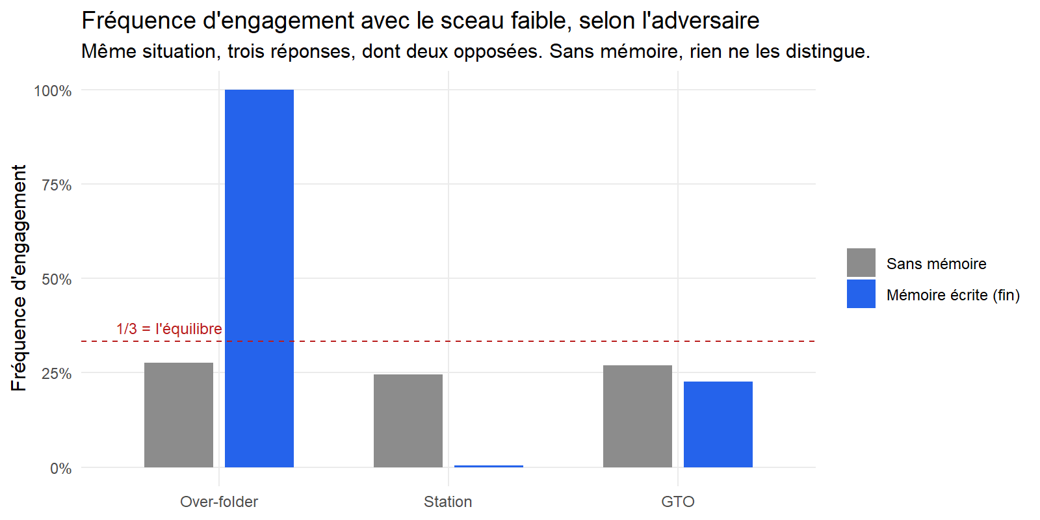
Figure 2 — Fréquence d'engagement avec le sceau faible, selon l'adversaire
Une seule situation est representee, l'agent détient le sceau le plus faible, et la figure donne la fréquence à laquelle il l'engage, sans mémoire puis en fin d'exécution avec mémoire.
Sans mémoire, cette fréquence ne peut pas dépendre de l'adversaire, et c'est une propriété du dispositif avant d'être une observation. En position d'Ouvrant, l'agent parle le premier : aucune action adverse n'a encore eu lieu dans la manche. Le contexte étant neuf à chaque manche (§2.2.4), l'information dont il dispose à cet instant — les règles, le vocabulaire, son propre sceau — est rigoureusement identique face aux trois adversaires. Toute différence de fréquence y relève du bruit d'échantillonnage. C'est bien ce qu'on observe : 0,285 · 0,307 · 0,355 selon l'adversaire, pour un écart-type d'échantillonnage de 0,031 sur les 228 observations de chaque cellule.
Avec mémoire, la même fréquence monte à 1,000 contre Over-folder et tombe à 0,004 contre Station, tout en restant proche du tiers contre l'adversaire à l'équilibre. Trois réponses à la même situation, dont deux diamétralement opposées.
Ce contraste ne peut pas s'obtenir en appliquant l'équilibre, et il faut être précis sur ce que cela signifie. La stratégie d'équilibre est un objet fixe — douze probabilités, calculées contre un adversaire supposé jouer lui-même l'équilibre. Un agent qui la met en œuvre en révisant ses croyances exactement comme l'équilibre bayésien parfait le prescrit n'en sort pas : dans un tel équilibre, les croyances portent sur le nœud atteint à l'intérieur d'un ensemble d'information — donc sur le sceau de l'adversaire — et se dérivent par Bayes à partir de la stratégie d'équilibre supposée, non à partir des fréquences observées. Face à Station, ce modèle est faux, et la règle de Bayes ainsi spécifiée ne le corrige jamais : elle n'a pas d'entrée pour cela. Le jeu ne comportant qu'un seul tour de décision, la révision intra-manche est de surcroît déjà entièrement encodée dans les douze probabilités.
Réviser ses croyances sur la stratégie de l'adversaire, et non sur son sceau, produirait bien une adaptation. Mais cette révision-là suppose de comparer des manches entre elles, donc une mémoire — et c'est précisément ce que le mémoire appelle exploiter. C'est l'hypothèse que H2 établit, non celle qu'elle écarte.
Le résultat ne repose donc pas sur l'ignorance supposée du modèle, mais sur une contrainte structurelle du plan de test : deux fuites opposées, et une politique qui ne peut les exploiter toutes deux qu'en variant avec l'adversaire.

3.3.2 L'amplitude, rapportée à son maximum théorique
Tableau 4 — Référence récitée : distance au comportement d'équilibre.
Adversaire | Sans mémoire | Mémoire auto-écrite (séries 7-9) | Maximum théorique | Atteint
Over-folder | +0,074 | +0,778 | +0,778 (7/9) | 100 %
Station | −0,111 | +0,110 | +0,111 (1/9) | 99 %
GTO | −0,187 | −0,024 | 0 (plafond) | —

Contre les deux adversaires exploitables, l'agent à mémoire atteint exactement la valeur maximale de l'exploitation. Ce maximum n'est pas une borne empirique constatée après coup : il se calcule d'avance (tableau 2), et vaut 7/9 contre Over-folder, 1/9 contre Station. L'agent ne récite donc pas l'équilibre — il s'en écarte, dans la direction que chaque adversaire commande, et jusqu'à la meilleure réponse exacte.
Il faut insister sur ce point, car l'intuition courante veut que bien jouer et jouer l'équilibre soient une seule et même chose. Face à un adversaire qui ne joue pas l'équilibre, ce sont deux exigences incompatibles, et le tableau suivant le montre sur la seule décision de l'ouverture au sceau faible :
 | Ce que prescrit l'équilibre | Ce que prescrit la meilleure réponse | Ce que joue l'agent à mémoire
contre Over-folder | 1/3 | 1 | 1,000
contre Station | 1/3 | 0 | 0,004
contre GTO | 1/3 | toute fréquence convient | 0,202

Deux prescriptions opposées pour une seule et même situation, et l'agent suit chaque fois la meilleure réponse plutôt que l'équilibre. La troisième ligne mérite d'être lue à part : contre un adversaire qui joue l'équilibre, cette décision est un point d'indifférence exact — toutes les fréquences y rapportent la valeur du jeu, et aucune n'est donc meilleure qu'une autre au sens de l'écart. C'est pourquoi l'agent peut y jouer 0,202 sans que cela lui coûte quoi que ce soit, et c'est aussi ce qui rend la section 3.6 nécessaire : ce que l'agent perd en cessant de mélanger n'est pas visible sur cet instrument-là. Le manque à gagner d'un agent qui s'en tiendrait à l'équilibre est d'ailleurs considérable : 0,111 jeton par manche contre Station, et 0,778 contre *Over-folder*, soit cent dix-sept jetons abandonnés sur une série de cent cinquante. L'équilibre ne garantit pas de bien jouer ; il garantit de ne pas être exploité, et cette garantie se paie cher face à un adversaire qui a une faille.
Un point de vocabulaire suit de là. Le couple formé par l'agent optimal et Station n'est pas un équilibre du jeu : un équilibre exige que les deux joueurs se répondent optimalement, or les bots sont des tables de décision figées qui ne répondent à rien. L'agent y est optimal, son adversaire non. C'est une meilleure réponse à une politique fixe — l'objet même que ce mémoire appelle exploitation.
Les deux notions ne se confondent que dans un seul cas : contre l'adversaire à l'équilibre, où toute meilleure réponse rapporte exactement la valeur du jeu et où l'équilibre est une meilleure réponse à lui-même. C'est ce qui en fait le contrôle négatif de la section suivante.
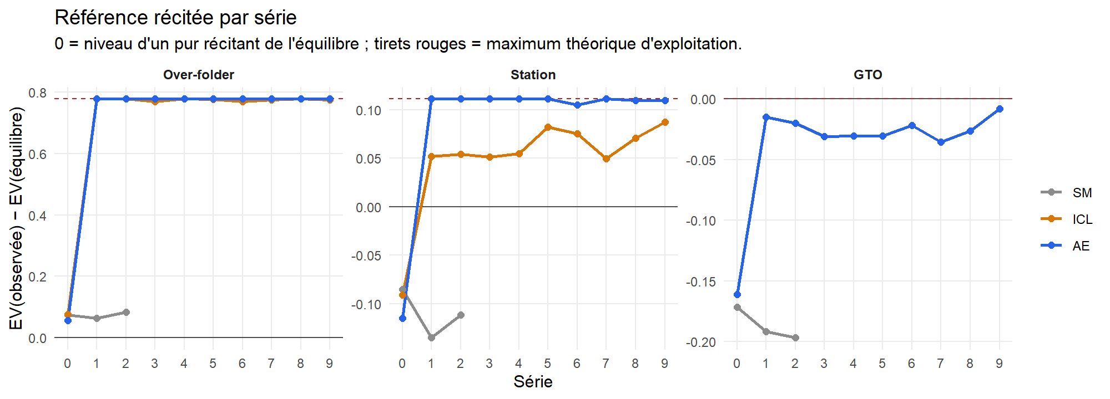
Figure 3 — Référence récitée par série, avec le plafond théorique
Même découpage que la figure 1, mais l'ordonnée porte la référence récitée : le zéro y est le comportement d'un récitant, et les tirets, l'exploitation parfaite. C'est un recalage de la figure 1 (§3.1.6) et non une mesure supplémentaire ; il est tracé parce qu'il rend visible le franchissement de signe, que l'échelle de la figure 1 masque.
Un point mérite d'être relevé, que le chapitre de méthode n'anticipait pas. Sans mémoire, l'agent est *en dessous* de l'équilibre — de 0,111 contre Station et de 0,187 contre GTO. La condition sans mémoire ne mesure donc pas « le niveau récité », comme le §2.2.3 le formulait, mais quelque chose de sensiblement moins bon qu'un récitant. Le modèle ne joue pas l'équilibre de mémoire ; il joue moins bien, et la mémoire persistante ne lui sert pas à s'en souvenir mais à le dépasser.

3.3.3 Le contrôle négatif
L'adversaire jouant l'équilibre fournit une falsification interne du dispositif de mesure. Contre lui, aucune politique ne peut rapporter davantage que l'équilibre : la référence récitée ne peut pas y devenir positive, ni l'écart négatif — deux formulations d'une seule condition (§3.1.6). Une violation invaliderait l'ensemble des mesures de la campagne.
Sur les trente-neuf séries jouées contre cet adversaire, la référence récitée n'est jamais positive et l'écart jamais négatif. Six séries atteignent exactement zéro : l'agent y joue une meilleure réponse à l'équilibre, encaissant exactement la valeur du jeu. Aucune ne dépasse. Le contrôle tient.
Reste un fait, l'écart décroît aussi contre GTO, de 0,161 à la première série à 0,008 à la dixième.
L'explication tient à ce que l'écart mesure. Il mesure la distance à la meilleure réponse, et contre un adversaire à l'équilibre, toute meilleure réponse rapporte exactement la valeur du jeu. Un agent qui cesse de commettre des fautes grossières s'en rapproche donc sans exploiter quoi que ce soit. La distinction entre les deux lectures est tranchée par la condition sans mémoire : si cette décroissance venait de l'instrument, elle s'y observerait aussi, sur les mêmes distributions et le même calcul. Elle ne s'y observe pas.
Contre GTO, la mémoire ne sert donc qu'à corriger des erreurs propres — et l'on notera que l'écart n'y atteint jamais zéro de façon stable, contrairement aux deux adversaires exploitables. La section 3.6 montrera pourquoi.

3.3.4 Ce que ces valeurs doivent au choix de l'équilibre
L'équilibre de Kuhn est une famille à un paramètre et le protocole en a retenu un membre, α = 1/3 (§2.2.2). Il faut dire ce que les chiffres de cette section lui doivent, d'autant que la réponse départage nettement les énoncés.
Le résultat principal n'y doit rien. L'écart d'exploitation se mesure contre la meilleure réponse, dont l'espérance est indépendante de l'équilibre choisi ; il est donc α-libre, et H1 comme H3 avec lui. Il en va de même de l'énoncé central de cette section : atteindre exactement le maximum d'exploitation équivaut à afficher un écart nul, puisque le maximum et l'écart somment à une constante (§3.1.6). La conclusion « l'agent exploite jusqu'à l'optimum » vaudrait donc à l'identique pour n'importe quel membre de la famille.
L'échelle, elle, en dépend entièrement. L'espérance de la politique d'équilibre contre les deux adversaires biaisés passe de 1/9 à 2/9 lorsque α va de 0 à 1/3 ; le plafond de la référence récitée descend en conséquence de 8/9 à 7/9 contre Over-folder, et de 2/9 à 1/9 contre Station. Les colonnes du tableau 4 sont donc lisibles à α = 1/3, et à lui seul.
Une observation change de sens selon α, et c'est celle qu'il faut nuancer. Le constat « sans mémoire, l'agent est en dessous de l'équilibre » vaut à α = 1/3 : il y est à −0,111 contre Station. Recalculé contre le membre α = 0 de la famille, le même agent afficherait +0,001 — soit exactement le niveau de l'équilibre. Ce que la campagne établit n'est donc pas que le modèle joue mal dans l'absolu, mais qu'il n'atteint pas le meilleur équilibre disponible, ce qui est une proposition plus faible et plus exacte.
Reste que ce choix est le plus exigeant des trois : α = 1/3 est le membre de la famille qui exploite le mieux Station et Over-folder. Le récitant auquel l'agent est comparé est le plus fort que la théorie autorise, et le dépasser est donc un résultat plus fort — non plus faible — que s'il avait été comparé à un récitant plus timide.

3.4 Le mécanisme de rétention
Les deux sections précédentes ont établi qu'une mémoire persistante produit une adaptation, et que cette adaptation exploite au lieu de réciter. Elles ne disent rien de la forme que prend cette mémoire. H3 pose cette question-là : à information égale, deux mécanismes de rétention différents produisent-ils la même adaptation ?
La réponse est non, mais la différence n'est ni celle que le protocole anticipait, ni là où il la cherchait.

3.4.1 Deux mémoires, une seule matière
La comparaison n'a de sens que si les deux conditions reçoivent la même information. C'est le cas, et par construction : à la clôture de chaque série, l'arbitre produit un récapitulatif canonique — une ligne par manche, sans agrégat, sans conseil, sans interprétation — et le sert à l'identique aux deux traitements. En condition ICL, l'expérimentateur empile ce récapitulatif dans le prompt et évince les séries anciennes lorsque la fenêtre sature ; aucun appel au modèle n'a lieu à la frontière. En condition AE, l'agent lit le même récapitulatif et réécrit lui-même ses notes.
Seul le mécanisme de rétention diffère. Sans cette précaution, H3 comparerait deux informations et non deux mémoires, et tout écart observé serait ininterprétable.
Il faut ajouter que la condition ICL n'est pas désavantagée par la capacité : sa fenêtre contient trois séries entières, soit quatre cent cinquante manches de journal brut, là où les notes de l'agent tiennent en 333 à 1 906 caractères (§3.5). Si l'une des deux conditions dispose de plus d'information à l'instant de décider, c'est ICL.

3.4.2 L'effet mesuré
Les comparaisons portent sur la moyenne des quatre dernières séries plutôt que sur un point terminal isolé, plus sensible au bruit d'échantillonnage. Elles sont appariées par réplication : chaque paire ICL − AE compare deux exécutions ayant reçu les mêmes cartes, manche pour manche.
Tableau 5 — Effet apparié du mécanisme de rétention.
Adversaire | Effet ICL − AE | Écart-type | IC 95 % | Conclusion
Station | +0,0381 | 0,0059 | ± 0,0148 | l'intervalle exclut zéro
Over-folder | +0,0039 | 0,0023 | ± 0,0056 | l'intervalle contient zéro

Contre Station, la mémoire auto-écrite l'emporte, et l'effet est net : l'écart résiduel d'ICL est seize fois celui d'AE. Contre Over-folder, les deux mécanismes sont indistinguables — tous deux atteignent l'exploitation parfaite et s'y tiennent.
H3 est donc vérifiée, mais sous condition. Le mécanisme de rétention ne départage les deux mémoires que contre l'un des deux adversaires exploitables. La suite de cette section établit ce qui distingue les deux tâches, et ce que cette distinction dit du mécanisme.

3.4.3 Ni la vitesse, ni l'oubli : la complétude
Le chapitre de méthode prévoyait pour la condition ICL un profil d'oubli en dents de scie. Rien de tel n'apparaît. La saturation de la fenêtre ne produit aucun décrochage, ni à la quatrième série ni ailleurs.
Ce n'est pas la seule prédiction que les données démentent. On attendait aussi que les deux mémoires se distinguent par leur vitesse d'adaptation. Elles ne le font pas : les deux conditions chutent à la première frontière, et dans les mêmes proportions — contre Station, de 0,202 à 0,059 pour ICL, de 0,226 à 0,000 pour AE. Dès qu'un souvenir de la série passée existe, sous quelque forme que ce soit, l'essentiel de l'adaptation est acquis.
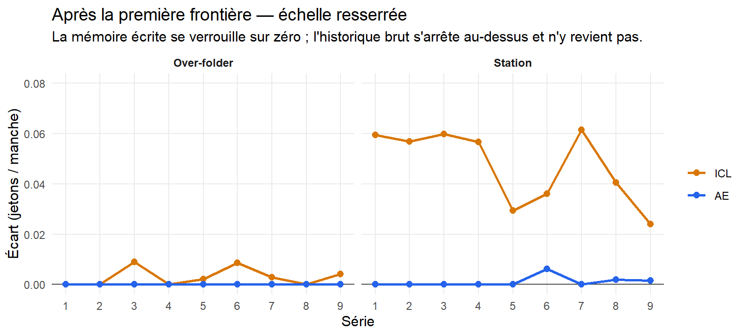
Figure 4 — Après la première frontière : échelle resserrée
Ce qui les sépare est ce qui se passe ensuite, et la figure 1 l'écrase par son échelle. AE se verrouille sur zéro — la meilleure réponse exacte, atteinte dès la série 1 et tenue ensuite : sur les vingt-sept séries postérieures à la première frontière, vingt-trois affichent un écart exactement nul. ICL s'arrête à un résidu : il stagne autour de 0,058 pendant quatre séries, puis dérive lentement vers 0,040, et son écart minimal sur les trente séries jouées vaut 0,0083 — il n'atteint zéro sur aucune d'entre elles.
La différence ne porte donc ni sur la vitesse, ni sur la rétention. Elle porte sur la complétude de ce qui est extrait : là où la synthèse produit une politique exacte, la réinjection d'historique produit une politique presque exacte, et s'y arrête définitivement.
L'écart d'exploitation étant une quantité agrégée, il ne dit pas quelle décision est mal jouée. La politique observée le dit. On a vu en 3.1.3 que contre Station le sceau moyen est un point d'indifférence exact ; huit des douze ensembles d'information le sont, et la qualité de la politique ne se joue que sur quatre décisions, qui se résument à deux règles — ne jamais engager le sceau faible, toujours engager le sceau fort.
Tableau 6 — Les quatre décisions qui décident, contre Station.
Décision | Meilleure réponse | ICL | AE
Engager le sceau faible, en Ouvrant | 0,000 | 0,065 | 0,006
Engager le sceau faible, en Répondant | 0,000 | 0,091 | 0,009
Engager le sceau fort, en Ouvrant | 1,000 | 0,973 | 1,000
Engager le sceau fort, en Répondant | 1,000 | 0,941 | 1,000

Moyennes pondérées sur les quatre dernières séries des trois réplications.
Après dix séries — mille cinq cents manches, dont les quatre cent cinquante dernières intégralement présentes dans son prompt — la condition ICL engage encore le sceau faible dans sept à neuf pour cent des cas, et laisse passer trois à six pour cent de ses engagements de valeur. La condition AE a supprimé le second défaut entièrement et ramené le premier sous le pour cent. En décomposant le résidu d'ICL sur ces quatre décisions : 64 % d'engagements perdants au sceau faible, 36 % d'engagements de valeur manqués.
Contre Over-folder, la même analyse ne trouve rien à décomposer : les deux conditions jouent la meilleure réponse exactement.

3.4.4 Une règle, ou deux
La comparaison des deux adversaires livre alors une explication.
Contre Over-folder, la politique optimale tient en une règle unique et positive : engager, quel que soit le sceau. Elle ne demande aucune distinction entre les cartes, et le journal brut la porte de façon transparente — cent cinquante engagements suivis de cent cinquante retraits adverses, à chaque série, n'admettent qu'une lecture. Les deux mécanismes l'extraient immédiatement et intégralement.
Contre Station, la politique optimale demande deux règles, dont une négative, et une distinction entre les sceaux. Cesser de faire quelque chose est précisément ce qu'un historique brut soutient mal : le journal enregistre ce qui a été joué et ce que cela a rapporté, mais un engagement perdant y figure comme une manche parmi cent cinquante, noyée dans les manches où le même geste, avec un autre sceau, a gagné. Rien dans le document ne rassemble ces occurrences ni n'en tire une interdiction. L'étape de synthèse fait exactement cela : elle contraint l'agent à écrire une règle, et une règle énonce ce qu'il ne faut pas faire aussi bien que ce qu'il faut faire.
C'est là que réside l'apport de la mémoire auto-écrite, et il est plus étroit que l'hypothèse ne le supposait. Elle ne retient pas mieux — les deux conditions retiennent aussi bien. Elle ne retient pas plus longtemps — aucune n'oublie sur l'horizon observé. Elle achève l'induction là où la réinjection d'historique l'abandonne à quelques pour cent de l'optimum. La contrepartie de cette propriété est mesurée à la section 3.6 : une règle écrite est déterministe, et cette même vertu devient un défaut là où l'optimum exige de randomiser.
Note de méthode. Le dimensionnement de la tranche ICL (§2.2.7) supposait que la dispersion des différences appariées valait 0,0153, comme sur les paires SM − AE déjà acquises. Elle vaut 0,0059, soit deux fois et demie moins : les deux conditions partageant tout sauf le mécanisme, leurs différences sont nettement moins bruitées. La différence minimale détectable à trois réplications tombe ainsi de 0,038 à 0,015, et l'effet mesuré la dépasse largement. Le plan retenu était plus que suffisant, là où le dimensionnement le donnait pour tout juste adéquat.

3.4.5 Ce que cette section ne permet pas de conclure
Le dispositif résout mal ce qu'il montre. Les deux conditions atteignent l'essentiel de leur adaptation à la première frontière, c'est-à-dire au premier point de mesure disponible. Les neuf séries suivantes documentent la persistance d'un état stable, non la dynamique qui y conduit. Or c'est dans cette dynamique que se logerait une différence de vitesse, si elle existait. Des séries plus courtes — cinquante manches plutôt que cent cinquante, pour un coût comparable — la résoudraient.
L'absence de décrochage n'est pas une absence d'oubli. On ne peut pas conclure qu'une réinjection d'historique n'oublie jamais : seulement qu'à cet horizon, sur ces adversaires, avec cette taille de fenêtre, elle n'a pas oublié.
La condition ICL n'a pas été jouée contre l'adversaire à l'équilibre. Cet arbitrage est exposé et assumé au §2.2.7. Mais la question a d'abord été posée par le budget, et la vérification qu'une réinjection d'historique ne bat pas l'équilibre contre l'équilibre n'a donc pas été faite.

3.5 Ce que l'agent écrit
Les sections précédentes traitent la mémoire comme une variable : présente ou absente, auto-écrite ou réinjectée. Elle est aussi un objet observable. Le fichier de notes que l'agent rédige à chaque frontière est conservé intégralement — quatre-vingt-dix notes, quatre-vingt-douze mille caractères, jamais édités par l'expérimentateur.
Cette section est la seule de la partie à procéder par lecture plutôt que par mesure. Elle n'établit pas d'hypothèse ; elle fournit le mécanisme des deux sections qui l'encadrent.

3.5.1 Ce que la mémoire contient
Le dispositif autorisait huit à quinze entrées et sans compaction automatique : l'agent devait hiérarchiser et élaguer lui-même. Cette contrainte n'a jamais mordu. Sur les quatre-vingt-dix frontières, la note tient en une seule entrée dans quatre-vingt-quatre cas et en deux dans les six autres ; on relève deux élagages et aucun dépassement. La question « que sacrifie-t-il à saturation ? », posée au protocole, reste donc sans objet.
Ce que l'agent règle de lui-même, en revanche, c'est la longueur, et elle suit la difficulté du problème : 470 caractères en moyenne contre Over-folder, où il n'y a qu'une régularité à énoncer ; 808 contre Station ; 1 337 contre GTO, où il faut détailler sceau par sceau et position par position.
Contre Over-folder, l'induction est exacte et complète :
« Dans "Trois Sceaux", contre cet adversaire (bilan de 150 épreuves), il n'a jamais engagé ni couvert. Ouvrant, il a toujours retenu ; Répondant, il s'est toujours retiré face à notre engagement. Nos 150 engagements ont donc tous rapporté +1, sans coût ni révélation des sceaux. Stratégie : engager systématiquement, Ouvrant comme Répondant ; ne pas retenir ni couvrir sauf changement manifeste. »
— AE-over-folder-r2, frontière de la série 9, écart 0,000
Tout y est : le constat, sa portée, la stratégie qui en découle, et une clause de révision. L'expérimentateur n'a fourni que le journal brut des cent cinquante manches. La distillation est le fait de l'agent, et c'est exactement ce que le dispositif cherchait à observer.

3.5.2 Une mémoire réécrite, non cumulée
Le protocole parlait d'accumulation. Ce n'est pas ce qui se produit. Sur les quatre-vingt-dix frontières, soixante-dix comportent une suppression : l'agent efface sa note précédente et en écrit une nouvelle, plutôt que d'ajouter à ce qui existe.
Le traitement qu'il réserve à son propre solde cumulé le montre bien. Trois notes successives d'une même exécution donnent : « solde cumulé +5 (remplace l'ancien −13) », puis « solde cumulé −20 (remplace l'ancien +5) ». La grandeur est présentée comme cumulée, mais elle ne cumule rien : chaque note rapporte le solde de la dernière série et traite la valeur précédente comme une erreur à corriger. L'agent ne tient pas un registre, il tient un état.
Ce constat éclaire rétrospectivement la section 3.4. Si la mémoire auto-écrite n'accumule pas, comment produit-elle une adaptation supérieure ? Parce qu'elle n'a pas besoin d'accumuler : contre un adversaire stationnaire, une seule série d'observation suffit à établir la régularité, et c'est bien à la première frontière que l'écart s'annule. Ce qu'apporte la note n'est pas un cumul de preuves, c'est une règle formulée. Ce que ce mécanisme donnerait face à un adversaire non stationnaire — où le registre vaudrait mieux que l'état — n'est pas tranché ici.

3.5.3 Ce que la mémoire ne contient jamais : une fréquence
Le résultat le plus important de cette section est une absence, et elle est totale.
Tableau 7 — Ce que les quatre-vingt-dix notes contiennent.
Recherché dans les notes | Occurrences
Un pourcentage (« 33 % ») | 0
Une proportion en toutes lettres (« un tiers », « une fois sur trois ») | 0
Une fraction numérique (« 1/3 », « 50/50 ») | 2
Une fréquence prescrite pour sa propre action | 0
Un quantificateur catégorique (toujours, jamais, systématiquement) | 221
Un quantificateur gradué (souvent, parfois, généralement…) | 228

Les deux occurrences numériques méritent d'être citées, parce qu'elles précisent l'énoncé au lieu de l'affaiblir. La première est un score — « les gains de la série (+44/150) » — et non une proportion. La seconde en est bien une : « Vael est 50/50 face au sceau restant ». L'agent sait donc écrire un rapport, et il le fait pour décrire une probabilité d'abattage. Il ne le fait jamais pour prescrire la fréquence à laquelle il doit lui-même agir. Ce n'est pas le vocabulaire qui lui manque, c'est l'usage qu'il en ferait pour sa propre politique.
Le mot « aléatoire » apparaît quatre fois, et jamais à propos de sa propre stratégie.
Il serait faux de conclure qu'il ne perçoit pas la différence entre un adversaire déterministe et un adversaire mixte. Il la perçoit, et son vocabulaire l'enregistre :
Tableau 7 bis — Registre des quantificateurs, par adversaire.
Adversaire | Catégoriques | Gradués | Part catégorique
Over-folder | 98 | 0 | 100 %
Station | 94 | 20 | 82 %
GTO | 29 | 208 | 12 %

Face à l'adversaire qui se retire toujours, la totalité des quantificateurs sont catégoriques. Face à l'adversaire à l'équilibre, ils ne le sont plus que dans un cas sur huit, et l'agent bascule vers un registre gradué. Le cas de Station est intermédiaire pour une raison qui se lit dans les notes : les formes graduées y portent toutes sur la comptabilité des gains — « les retenues avec Tor coûtent généralement −1 » — et jamais sur le comportement de l'adversaire, décrit lui de façon strictement catégorique. Le basculement de registre suit donc bien le caractère stochastique de ce qui est décrit.
La détection du caractère stochastique est acquise ; c'est son encodage qui manque. Un adverbe gradué ne s'exécute pas comme une fréquence : au moment de décider, « il couvre souvent avec Vael » ne dit pas s'il faut engager cette fois-ci. La note tranche donc, et elle tranche catégoriquement :
« Éviter d'engager avec Tor ou Vael après sa retenue. »
— AE-gto-r2, frontière de la série 9
Tor est le sceau faible. L'équilibre y demande d'engager une fois sur trois. La note prescrit zéro.
C'est le mécanisme complet de la dégénérescence mesurée en 3.6.2, établi ici sur le canal lui-même et non par inférence : l'agent observe correctement, écrit fidèlement ce qu'il observe dans le vocabulaire dont il dispose, et ce vocabulaire ne sait pas porter un tiers.

3.5.4 Une note fausse, une stratégie juste
Une note sur les trente écrites contre Over-folder inverse les rôles : elle affirme que l'adversaire « a toujours engagé » alors qu'il n'a pas misé une seule fois sur les quatre mille cinq cents manches jouées contre lui. La proposition est fausse, et vérifiablement fausse dans les journaux. L'écart de la série concernée est pourtant de 0,000 : la stratégie jouée est la meilleure réponse exacte.
Le cas est isolé, mais instructif pour deux raisons. D'abord parce qu'il montre que l'explication n'est pas porteuse : l'agent peut énoncer une justification fausse tout en jouant juste. Le comportement optimal ne garantit pas que le modèle du monde qui le sous-tend soit correct — ce qui est précisément la thèse de la branche homo silicus.
Ensuite parce que cette incohérence est invisible à l'instrument de la section 3.6.1, qui compare le texte d'une décision à l'action de cette même décision et jamais le contenu de la mémoire aux faits enregistrés. Un canal entier n'est pas couvert.

3.6 L'agent adapté ne sait plus jouer au hasard
Les sections précédentes ont montré un agent qui s'améliore : il exploite ses adversaires jusqu'à l'optimum, et le mécanisme qui le lui permet est identifié. H4 pose la question inverse. La littérature documente chez les modèles de langage des défaillances de décision robustes — incohérence entre le raisonnement verbalisé et l'action jouée, incapacité à stabiliser une stratégie mixte. Ces défaillances survivent-elles à l'adaptation, ou celle-ci les corrige-t-elle ?
La réponse est double, et la seconde moitié est le résultat le plus inattendu de ce travail.

3.6.1 Une mesure pré-enregistrée déclarée invalide
La règle d'incohérence prévue au §2.2.5.3 s'est révélée invalide sur ce corpus. Appliquée à la lettre — comparer l'action jouée à la dernière action nommée dans le texte libre — elle rend un taux de 47,8 % sur 13 442 décisions, à un point des 45,1 % relevés par GTBENCH. Cette proximité est ce qui doit alerter : le chiffre est un artefact grammatical. La délibération en français conclut régulièrement par une clause contrastive qui nomme l'option écartée et non celle retenue — « engager garantit +1, tandis que retenir expose à une perte » — et la règle enregistre une incohérence là où le raisonnement est cohérent. Huit divergences relues intégralement se sont révélées être huit faux positifs.
Restreinte aux décisions où l'agent énonce son choix par une formule explicite, la mesure donne 0 divergence sur 604. Sur ce sous-ensemble, l'agent joue toujours l'action qu'il déclare retenir. Le prix de cette précision est le rappel : la mesure ne couvre plus que 2,2 % des décisions, et la chaîne de pensée n'étant pas restituée par le fournisseur (§L.1), elle ne voit qu'une partie du raisonnement. Le détail des variantes est en annexe C.
Ce constat est conservé plutôt que corrigé en silence : la règle avait été pré-enregistrée, et son échec fait partie du résultat.

3.6.2 La dégénérescence des stratégies mixtes
Contre l'adversaire qui joue l'équilibre, bien jouer exige d'engager le sceau faible une fois sur trois, et de façon imprévisible. Toujours l'engager, ou ne jamais l'engager, se punit également : un adversaire qui anticipe la règle ajuste sa réponse et récupère la différence. L'imprévisibilité est ici la condition de l'optimalité, et c'est ce que la théorie des jeux appelle une stratégie mixte.
Sans mémoire, l'agent s'en approche : ses fréquences d'engagement se tiennent autour de 28 %, pour un optimum à 33 %. Dès qu'il a écrit une note, il joue 0 % ou 100 %.
Il n'a pas oublié comment jouer — son écart continue de baisser (§3.3.3). Il a cessé de tirer au sort.
Ce que cette dégénérescence coûte, et ce qu'elle ne coûte pas, doit être dit avec précision. L'adversaire de cette campagne est une table de décision figée : il ne modélise personne et ne s'ajuste jamais. Contre lui, cette décision est un point d'indifférence exact (§3.3.2) — toutes les fréquences rapportent la valeur du jeu, et l'agent ne perd donc rien en abandonnant le mélange. C'est d'ailleurs pourquoi son écart continue de descendre alors même que sa politique dégénère : l'instrument principal du mémoire est aveugle à ce phénomène, et il faut un second instrument pour le voir.
Ce que la dégénérescence coûte est ailleurs, et relève de la nature de la politique plutôt que de son gain ici. Une politique pure sur cet ensemble d'information n'est plus une politique d'équilibre : elle est exploitable par tout adversaire capable de l'observer et de s'y ajuster. L'agent conserve donc son gain face à un adversaire figé, et perdrait la propriété qui le protégeait face à un adversaire qui apprend. Le dispositif n'ayant pas d'adversaire adaptatif (§2.2.2), ce coût est établi par la théorie et non mesuré ici : c'est une limite du protocole, énoncée comme telle en 3.6.3.
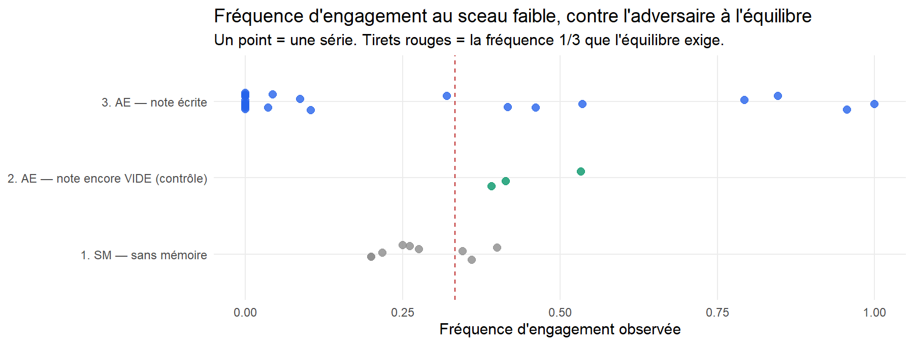
Figure 5 — Fréquence d'engagement au sceau faible contre l'adversaire à l'équilibre
Tableau 8 — Dégénérescence des stratégies mixtes.
 | Séries | Aux bornes 0 ou 1 | Distance moyenne à 1/3
Sans mémoire | 9 | 0 % | 0,078
Mémoire auto-écrite, première série, note encore vide | 3 | 0 % | 0,113
Mémoire auto-écrite, séries suivantes, note écrite | 25 | 56 % | 0,323

Deux précautions déterminent la portée de ce tableau. D'abord, contre un adversaire exploitable, la meilleure réponse est pure : jouer une fréquence de 0 ou de 1 y est optimal, non dégénéré. Agréger les trois adversaires reviendrait à compter comme un biais une politique correcte, et donnerait 56 % là où le comptage restreint à l'adversaire à l'équilibre — le seul où le mélange soit requis — donne 38 %. Ensuite, toutes les fréquences rapportées sont estimées sur au moins vingt observations ; une fréquence établie sur trois observations ne dit rien d'un mélange.
La deuxième ligne du tableau est un contrôle interne, et c'est elle qui porte la conclusion. La première série d'une exécution à mémoire auto-écrite se joue avec un emplacement mémoire présent mais vide : même modèle, même gabarit de prompt, même exécution, même adversaire, mêmes cartes — seule la note manque. L'agent y mélange encore normalement. L'effondrement apparaît exactement à la première série jouée avec une note écrite. Ce n'est donc pas le modèle qui dégénère, c'est la note qui le fait dégénérer.
Il faut enfin décrire correctement la forme de cette dégénérescence, car elle n'est pas un effondrement vers une valeur unique. Sur les vingt-cinq séries concernées, treize sont à zéro exactement et une à un exactement, avec sept sauts de plus de 0,40 entre deux séries consécutives. L'agent choisit une règle, l'applique intégralement pendant cent cinquante manches, puis en change à la frontière suivante. Il remplace une randomisation intra-série par une alternance inter-séries : la variabilité que l'équilibre demande existe encore, mais elle s'est déplacée à une échelle de temps où elle ne produit aucune imprévisibilité à l'intérieur d'une série — la seule échelle où l'adversaire pourrait en subir l'effet.
L'explication est dans les notes elles-mêmes (§3.5.3). Sur quatre-vingt-douze mille caractères, l'agent n'écrit jamais une fréquence. Il écrit « éviter d'engager avec Tor ». Une note écrite s'exécute ; elle ne se tire pas au sort.

3.6.3 Ce que H4 établit
L'hypothèse admettait un résultat mixte, et c'est ce qu'elle obtient. Sur le premier volet, aucune incohérence explicite n'est détectable — et l'instrument prévu pour la mesurer s'est révélé mesurer autre chose. Sur le second, le biais est non seulement présent mais amplifié par le dispositif même qui produit l'adaptation.
Ce second constat s'articule directement à la section 3.4. Ce qui rend la mémoire auto-écrite supérieure à la réinjection d'historique — le fait qu'elle contraigne l'agent à formuler une règle, et donc à achever l'induction — est exactement ce qui la rend incapable de randomiser. Une règle écrite en langue naturelle est déterministe : elle dit « engager avec le sceau fort », jamais « engager avec le sceau faible une fois sur trois ». Le canal qui porte l'adaptation ne sait pas porter une fréquence.
L'adaptation et le biais ne sont pas deux phénomènes qui coexistent par hasard : c'est le même mécanisme, observé sur deux tâches qui ne demandent pas la même chose. Contre un adversaire à faille, où l'optimum est pur, formuler une règle est exactement ce qu'il faut faire. Contre un adversaire à l'équilibre, où l'optimum est mixte, c'est ce qu'il ne faut pas faire — et l'agent le fait quand même, parce que c'est la seule chose que sa mémoire sache faire.
Trois réserves closent cette section. Le coût de la dégénérescence n'est pas mesuré, il est déduit. Face aux bots figés de la campagne, abandonner le mélange ne coûte rien ; ce qu'il coûte face à un adversaire capable de s'ajuster relève de la théorie, et le vérifier demanderait un adversaire adaptatif, explicitement hors périmètre (§2.2.2). Le résultat quantitatif porte par ailleurs sur un seul ensemble d'information : les trois autres ensembles à fréquence d'équilibre intermédiaire ne sont atteints que si l'adversaire engage, et une, deux et six séries respectivement y atteignent le seuil d'effectif. Et le taux d'incohérence n'est établi que sur les décisions où l'agent énonce son choix, soit 2,2 % de la campagne ; le codage manuel qui aurait permis d'en estimer la portée réelle n'a pas été conduit.

3.7 Synthèse
La question de recherche comportait deux branches, et le dispositif a été conçu pour les instrumenter séparément — c'est sa contribution méthodologique, et c'est ce qui permet à cette synthèse de dire autre chose qu'un verdict.
Tableau 9 — Les quatre hypothèses.
 | Énoncé | Réfutation prévue | Verdict | Limite
H1 | l'adaptation vient de la mémoire | AE ne se distingue pas de SM | établie — neuf paires appariées sur neuf, effet de +0,178 à +0,704 | plateau atteint dès la série 2 : on mesure la persistance, pas la vitesse
H2 | elle exploite, elle ne récite pas | l'écart ne descend que contre l'un des deux adversaires biaisés | établie — maxima théoriques atteints exactement, contrôle négatif tenu sur 39 séries | l'échelle de la référence récitée dépend du choix α = 1/3 ; l'écart, non
H3 | le mécanisme de rétention compte | ICL égale ou surpasse AE | établie sous condition — +0,038 ± 0,015 contre Station, indistinguable contre Over-folder | GTO non joué en ICL ; profil d'oubli jamais observé
H4 | des biais de décision persistent | les fréquences se stabilisent aux valeurs mixtes | établie sur un volet — dégénérescence produite par la mémoire ; aucune incohérence explicite détectable | un seul ensemble d'information ; contrôle interne sur trois séries

La branche *homo œconomicus*
La réponse est positive, et elle est nette. Doté d'une mémoire persistante auto-rédigée, l'agent développe une adaptation comportementale qui s'apparente bien à une stratégie : il identifie la régularité de son adversaire à partir d'un journal brut que personne n'a interprété pour lui, en tire une règle, et applique cette règle jusqu'à l'exploitation maximale. Contre les deux adversaires exploitables, il atteint exactement l'optimum théorique — non une valeur proche, mais la meilleure réponse au sens strict, sur une mesure exacte.
Ce n'est pas une récitation mieux exécutée. La démonstration ne repose pas sur l'hypothèse que le modèle ignorerait le jeu, mais sur l'asymétrie du plan d'adversaires : les deux fuites exploitées demandent des ajustements de sens contraire, et aucune stratégie fixe — pas même l'équilibre — ne les satisfait ensemble. Le fait que l'agent privé de mémoire joue en dessous de l'équilibre achève de l'établir : la mémoire ne lui sert pas à se souvenir de la solution, elle lui sert à la dépasser.

La branche *homo silicus*
C'est ici que le résultat cesse d'être confortable, et qu'il devient intéressant.
L'adaptation observée ne cohabite pas avec un biais de décision : elle le produit. Sur l'ensemble d'information où l'équilibre exige d'engager une fois sur trois, l'agent privé de mémoire joue des fréquences intermédiaires, proches de la valeur théorique. Dès qu'une note existe, il s'échoue sur les bornes 0 et 1 plus d'une série sur deux, et sa distance à la fréquence d'équilibre quadruple. Le contrôle interne exclut toute autre explication : la première série d'une exécution à mémoire, jouée avec un emplacement présent mais vide, ne présente pas le phénomène.
Le mécanisme est identifié, et il est le même que celui qui produit le succès. Ce qui rend la mémoire auto-écrite supérieure à la réinjection d'historique (§3.4), c'est qu'elle contraint l'agent à formuler une règle — et c'est en formulant une règle qu'il achève l'induction là où l'historique brut l'abandonne à quelques pour cent de l'optimum. Mais une règle écrite en langue naturelle est déterministe. Les quatre-vingt-dix notes de la campagne le montrent sans exception : sur quatre cent quarante-neuf quantificateurs, aucune fréquence n'est jamais prescrite pour sa propre action — ni en pourcentage, ni en proportion, ni en fraction. L'agent détecte pourtant que l'adversaire à l'équilibre est stochastique : son registre passe de 100 % de quantificateurs catégoriques face à l'adversaire déterministe à 12 % face à lui. Il sait même écrire un rapport lorsqu'il décrit une probabilité d'abattage — « Vael est 50/50 face au sceau restant ». Il ne le fait jamais pour lui-même.
Le canal qui porte l'adaptation ne sait pas porter une fréquence. L'adaptation et le biais ne sont donc pas deux phénomènes qui coexistent : c'est le même mécanisme, observé sur deux tâches qui ne demandent pas la même chose.
On ne peut donc pas assimiler cette adaptation à une rationalité économique au sens strict. L'agent optimise, et il optimise remarquablement bien dans un espace de stratégies pures. Mais l'espace où il optimise n'est pas celui que la théorie des jeux à information imparfaite lui assigne, et il s'en éloigne au moment même où il exploite le mieux.

Ce que le dispositif apporte
Un travail qui n'aurait mesuré que la performance aurait observé un agent qui joue de mieux en mieux, et conclu à une rationalité accrue. La séparation des trois dimensions — stratégie exploitative, stratégie d'équilibre, biais de décision — que la littérature recensée en §1.5.4 confond régulièrement, est ce qui permet d'observer les deux mouvements à la fois : la politique se rapproche de la meilleure réponse et s'éloigne de l'équilibre, et le second mouvement est la contrepartie du premier.
Trois résultats méthodologiques accompagnent ces conclusions, et méritent d'être retenus indépendamment d'elles. La redondance des deux instruments à adversaire fixé (§3.1.6), qui invalide une figure prévue au plan d'analyse. L'invalidité de la mesure automatique d'incohérence telle qu'elle était pré-enregistrée (§3.6.1), dont le taux artefactuel de 47,8 % tombait à un point du chiffre attendu par la littérature. Et le fait, établi par un audit conduit avant la campagne (§2.4), que les défauts les plus dangereux d'un tel dispositif ne se logent ni dans son code ni dans ses journaux, mais à sa frontière avec l'outillage tiers qu'il pilote.
L'ensemble des mesures de ce chapitre a par ailleurs été recalculé par un second chemin indépendant, écrit dans un autre langage et sans réutiliser le code du dispositif : les deux calculs coïncident sur les cent soixante-dix-sept séries à la seizième décimale.
Les limites de ce travail — trois réplications, un seul modèle, une seule tâche, un horizon de dix séries, un codage manuel non conduit, un contrôle négatif absent en condition de réinjection d'historique — sont reprises au chapitre suivant.

